新 书 推 荐
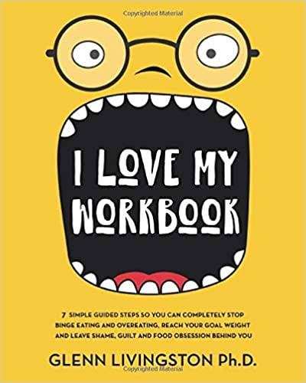
中文书名：《我爱我的练习簿》
英文书名：I LOVE MY WORKBOOK
作 者：Glenn Livingston Ph.D.
出 版 社：Psy Tech, Inc.
代理公司：DeFiore/ANA/Lauren Li
页 数：316页
出版时间：2020年1月
代理地区：中国大陆、台湾
审读资料：电子稿
类 型：保健
版权已授：德国、韩国、乌克兰、俄罗斯。

内容简介：

现在，你可以一步一步地完成利文斯顿博士带领数百名客户完成的步骤。《永不暴食》（Never Binge Again）是一种完全不同的克服暴饮暴食的方法，这本手册将帮助您接受并整合其中包含的所有强大的原则：

- 不依靠意志力的健康饮食：当你按部就班地做这本书的时候，从第一个练习开始，你就会发现自己对食物的决策所消耗的能量会大大减少……而这些能量，最终可以被用于其他更重要、更健康的用途！
- 找回本应属于你的身体：随着食物越来越少成为问题，你的身体可以逐渐摆脱你一直持有的多余体重，知道你达到一个自然、舒适的体重。
- 摆脱“情绪化进食”的暴虐： 再也不要因为自己不好的感觉，而强迫地把糟糕的食物放进自己的身体！
- 摆脱对食物的痴迷：当你消除艰难的食物选择，自动决定吃什么的时候，你对食物的痴迷就会接触。更好地利用你的思想，其中的做法包含体会当下、留心和觉察。
- 从减肥心态中解脱出来：找到可以伴随你一生的可持续性习惯！
- 找到最像你自己、最有持续性的动力：既要获得短期的动力，又要获得长期坚持的力量！把一切行动进行个性化，以满足你的具体需求。
- 迎回你自己的力量：到目前为止， 你一直在让你的本能反应控制你。是时候收回缰绳，让本能看看到底谁才是老大了！
- 用食物结束你的战争：你是否也曾经与百吉饼、甜甜圈、巧克力棒、披萨或意大利面发生战争……然后就输了？你是否因为不断地在自己的头脑中发动“食物战争”而精疲力尽……只有你自己是牺牲品？看看如何一劳永逸地解决争端，这样你就能重新找回大脑中的和平。

你会喜欢这份工作手册的，因为它能让你永远远离暴饮暴食！

作者简介：

格伦·利文斯顿博士（Glenn Livingston Ph.D.）是《不再暴饮暴食——如何停止暴饮暴食，坚持你所选择的食物计划》（How to Stop Overeating and Binge Eating and Stick to the Food Plan of Your Choice）的作者。他也是心理科技公司（Psy Tech, Inc.）的首席执行官。

格伦·利文斯顿博士出生于一个产生了二十名心理学家、社会工作者、咨询师和治疗师的家庭，他的双亲也都是心理咨询师。在（从自纽约市的耶希瓦大学爱因斯坦医学院）获得博士学位不久之后，格伦在大约18个月内，建立了一个65人的机构，现在合作的客户已经超过1000人。

谢谢您的阅读！
请将反馈信息发至：李文浩（Lauren Li）
安德鲁·纳伯格联合国际有限公司北京代表处
北京市海淀区中关村大街甲59号中国人民大学文化大厦1705室
邮编：100872
电话：010-82449901
传真：010-82504200
Email：Lauren@nurnberg.com.cn
网址：http://www.nurnberg.com.cn
微博：http://weibo.com/nurnberg
豆瓣小站：http://site.douban.com/110577/
微信订阅号：ANABJ2002

